Set A
根据植物的繁殖方法分类植物。
孢子：
鸟巢蕨
洋葱
羊齿植物
木薯
苔藓
2.
种子：
马铃薯
鳄鱼舌
红毛丹
凤仙花
羊角豆
3.
地下茎：
马铃薯
羊齿植物
凤梨
姜
洋葱
4.
叶子：
玫瑰
鳄鱼舌
香蕉
虎尾兰
秋海棠
5.
吸芽：
红毛丹
虎尾兰
竹树
香蕉
凤梨
6.
切茎：
鸟巢蕨
甘蔗
洋葱
木薯
玫瑰

Set B
根据植物的繁殖对其他生物的重要性，圈出正确答案。
回答问题 1-3。

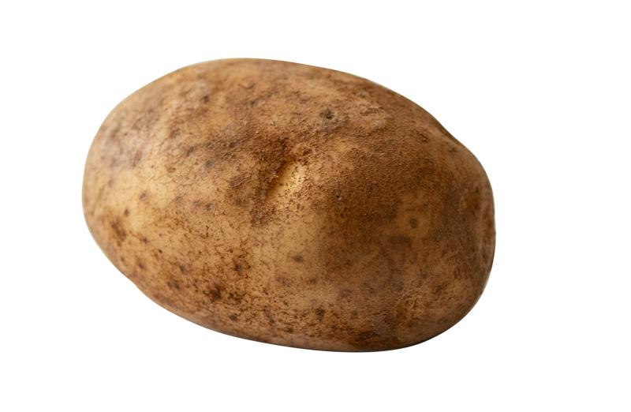
1.
我利用 种子/地下茎 来进行繁殖。
2.
人们把我的 块茎/种子 当作食物。
3.
我还可以通过 切茎/孢子 的方式来进行繁殖。
回答问题 4-6。

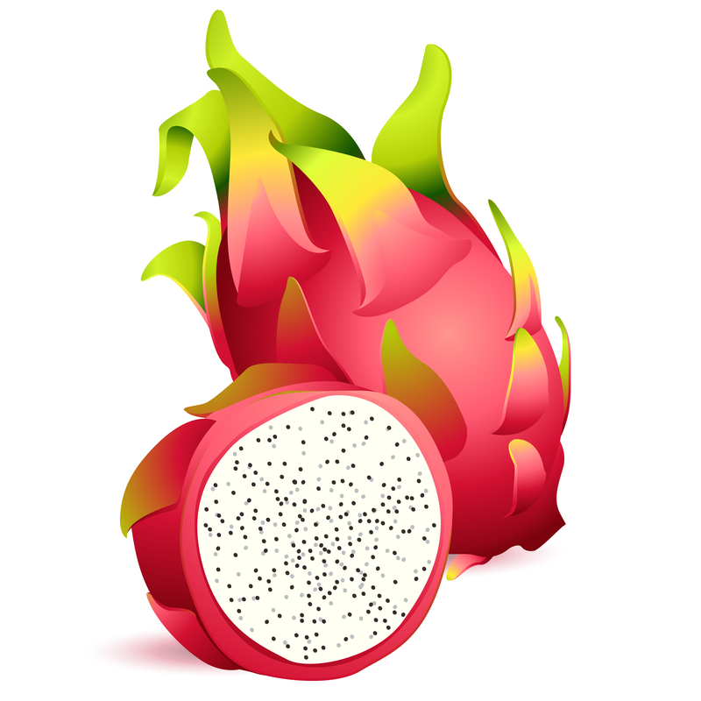
4.
我利用 叶子/种子 来进行繁殖。
5.
我的果实香甜可口，因此成为人类与动物的 氧气/食物 来源。
6.
我还可以通过 叶子/切茎 的方式来进行繁殖◦
回答问题 7-9。

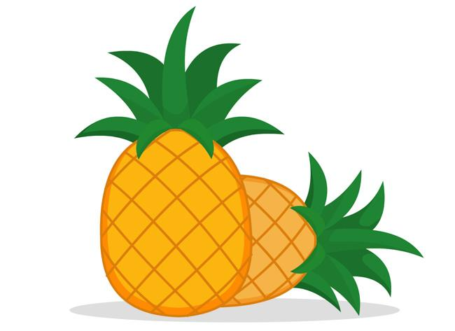
7.
我利用 吸芽/切茎 来进行繁殖。
8.
我可用长出的 幼芽/茎 来繁殖。
9.
芋/蒜 和我拥有相同的繁殖方式。

Set C
对的说明“√”，错的说明“×”。
1.
如果植物无法繁殖，说明植物的数量将会增加。
√
×
2.
植物是人类和动物的食物与氧气来源。
√
×
3.
我们的生活会因为植物无法繁殖而受到影响。
√
×
4.
植物的繁殖技术能保存母树的优良品质，并帮助较弱的植物繁殖。
√
×
5.
高枝压条法是用植物某部分的组织进行培养以获得新幼苗。
√
×
6.
蕨类植物都是利用种子来繁殖。
√
×

Set D
根据植物的各个部分，说出植物可带来的好处。
- 家具 - 氧气 - 食物 - 糕点 - 种子 -
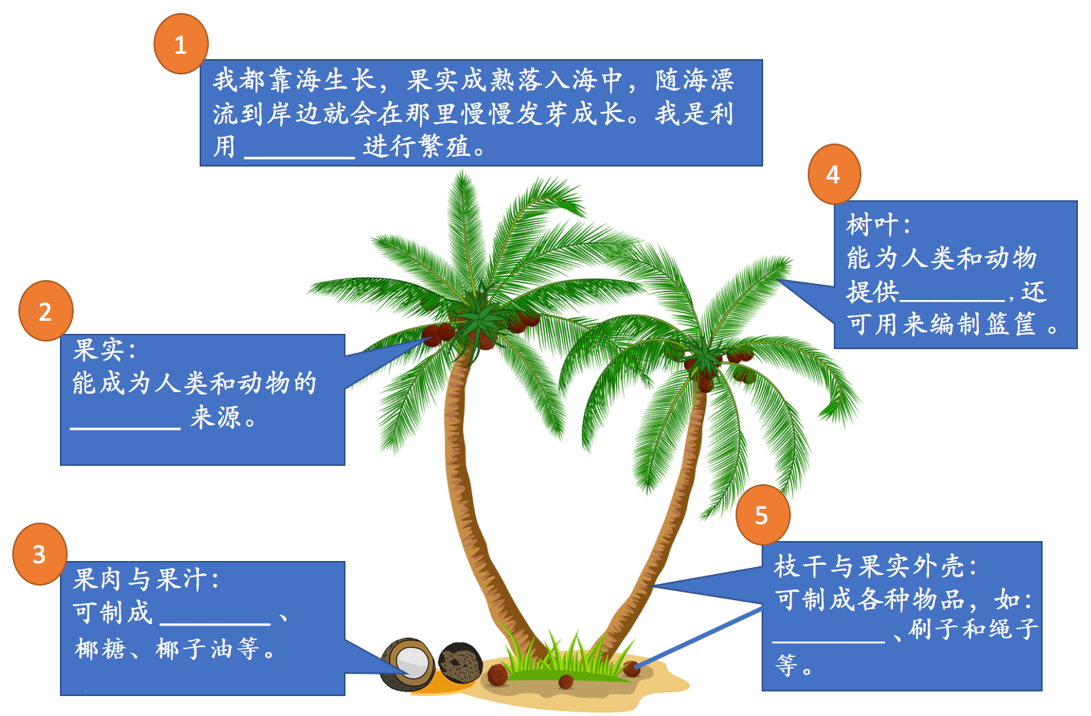
1.
题目1:

◢
2.
题目2:

◢
3.
题目3:

◢
4.
题目4:

◢
5.
题目5:

Set E
观察图案，回答以下问题。
- 地下茎 - 切茎 - 种子 - 吸芽 -
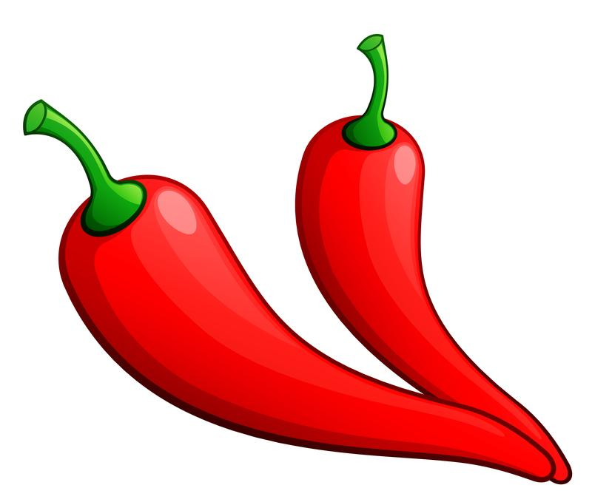
1.
写出图片中植物的繁殖方式。

◢
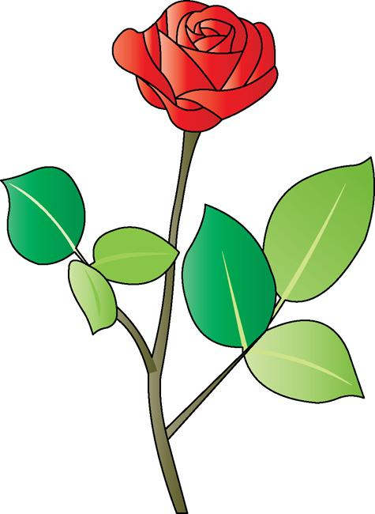
2.
写出图片中植物的繁殖方式。

◢
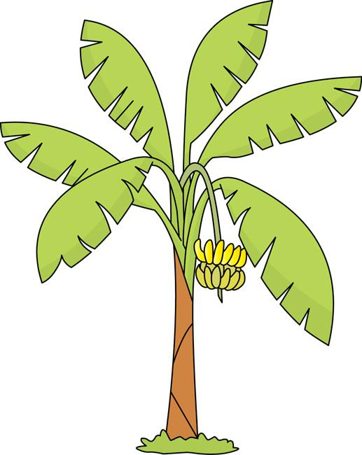
3.
写出图片中植物的繁殖方式。

◢

4.
写出图片中植物的繁殖方式。

◢
正确的答案，请打勾（✓）（系统自动批改）

5.
选出植物的繁殖技术：
植物种类： 辣椒， 香蕉
组织培养
高枝压条法
6.
选出植物的繁殖技术：
植物种类：玫瑰，杜鹃
组织培养
高枝压条法

Set F
写出正确的答案。
组织培养
高枝压条法
1.
写出应用以上两种繁殖技术的两个优点。

◢
2.
写出植物繁殖对生物的3个重要性。

◢
3.
写出植物的繁殖方法：

◢
4.
人们可应用一些技术来帮助植物繁殖，例如：组织培养。
请说出组织培养的技术。

◢
5.
人们可应用一些技术来帮助植物繁殖，例如：高枝压条法。
请说出高枝压条法的技术。

Set G
回答问题。(KBAT) 2021
下图显示根据植物的繁殖方法分类的两组植物。

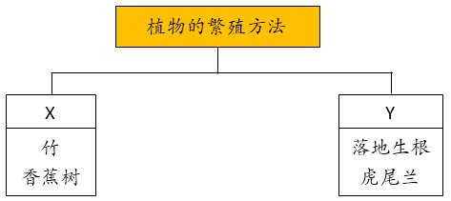
1.
写出可代表X和Y。

◢
下图显示一种植物。

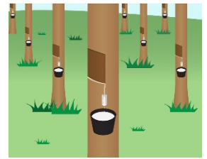
2.
写出J植物对生物的三个重要性。

Set H
根据以下图片，回答问题。(KBAT) 2021
下图显示弟弟把甘蔗的一截茎切下，然后插在泥土中，并每天浇水。

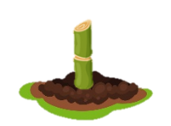
1.
一个星期后，弟弟将看到什么？写出一个观察。

◢
2.
举例与甘蔗有同样繁殖方法的两种植物例子。

◢
3.
弟弟把羊角豆的茎切下后，斜插在泥土中。预测他在一个星期后的观察结果。

◢
4.
根据你在(3)项的答案，作出一个推断。

Set I
回答问题。(KBAT) 2021
1.
如果植物不会繁殖，将会对动物带来什么影响？写出一个答案。

◢
下图显示三种植物。

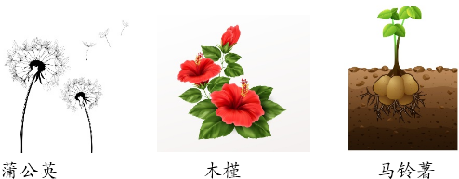
2.
这三种植物的繁殖方法是什么？
(i) 蒲公英：
(ii) 木槿：
(iii) 马铃薯：

◢
3.
根据你在(2)的答案，各写出另一个植物的例子。
(i) 蒲公英：
(ii) 木槿：
(iii) 马铃薯：

◢

Set J
根据以下图片，回答问题。
下图显示两种植物。

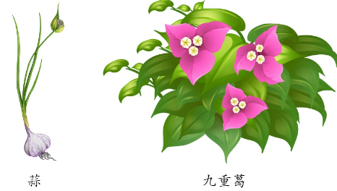
1.
在下图适当的部分填写上图两种植物的繁殖方法。
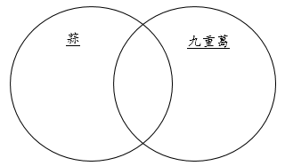

◢
2.针对这两种植物的繁殖方法，可作出什么结论。

Set K
回答问题。(KBAT) 2021
下图显示植物M和N的繁殖方法。

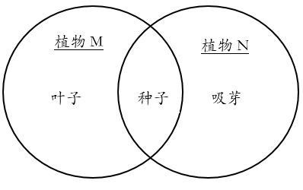

植物M和N可能是什么？各写出一个例子。
1.
植物M:

◢
2.
植物N:

